


Техническое задание
на разработку приложения «Семейное дерево» для ОС Android

Выполнил студент группы 405ИС-22
Трошин Максим
Преподаватель: Кусков Ф.В.

Москва 2025

1. Основание для разработки
Разработка приложения «Семейное дерево» осуществляется для предоставления пользователям возможности создания, визуализации и управления генеалогическими данными. Приложение должно обеспечивать многопользовательский режим, синхронизацию данных между устройствами и интуитивно понятный интерфейс.

2. Назначение и цели разработки
2.1 Назначение:
Создание кроссплатформенного мобильного приложения для построения и редактирования генеалогических деревьев с возможностью хранения данных в облаке.
2.2 Цели:
- Реализация функционала создания и редактирования узлов дерева (членов семьи).
- Поддержка загрузки и отображения фотографий.
- Обеспечение многопользовательского доступа с авторизацией.
- Визуализация дерева с помощью графического интерфейса.
- Контейнеризация компонентов системы для упрощения развертывания.

3. Технические требования
3.1. Требования к функционалу
3.1.1. Модуль авторизации и регистрации:
- Регистрация по логину и паролю.
- Аутентификация через JWT-токены.
3.1.2. Модуль управления деревьями:
- Создание/удаление нескольких деревьев для одного аккаунта.
- Добавление узлов (имя, дата рождения, пол, фотография, дополнительные поля).
- Редактирование и удаление узлов.
- Установка связей между узлами (родитель-ребенок, супруги).
3.1.3. Модуль визуализации:
- Отображение дерева в виде графа с возможностью масштабирования и навигации.
- Адаптация под различные размеры экранов.
3.1.4. Модуль медиа:
- Загрузка фотографий через галерею.
- Сжатие и кэширование изображений.
- Хранение медиафайлов в облачном хранилище (S3).
3.1.5. Синхронизация данных:
- Автоматическая синхронизация деревьев при наличии сети.
3.2. Требования к надежности
- Обработка ошибок сети и сервера.
- Валидация данных на стороне клиента и сервера.
- Резервное копирование базы данных.
3.3. Технологический стек
3.3.1. Клиентская часть (Android):
- Язык: Kotlin.
Библиотеки:
  - Room – для локального кэширования.
  - Retrofit – для сетевых запросов.
  - Glide – для работы с изображениями.
  - MPAndroidChart или TreeView – для визуализации дерева.
  - Navigation Component – для навигации.
3.3.2. Серверная часть:
- Язык: Python.
- Фреймворк: FastAPI.
- База данных: PostgreSQL.
- ORM: SQLAlchemy.
- Аутентификация: JWT.
- Хранилище медиа: AWS S3.
- Контейнеризация: Docker, Docker Compose.

4. Этапы разработки
  - Проектирование:
    - Создание ER-диаграммы базы данных.
    - Прототипирование интерфейса.
  - Разработка клиента:
    - Реализация модуля авторизации.
    - Интеграция с API.
    - Реализация визуализации дерева.
  - Разработка сервера:
    - Настройка FastAPI и SQLAlchemy.
    - Реализация эндпоинтов для деревьев и медиа.
  - Тестирование:
    - Юнит-тесты на Kotlin и Python.
    - UI-тесты через Espresso.
  - Деплой:
    - Настройка Docker-контейнеров для сервера.
    - Публикация приложения в Google Play.

5. Требования к интерфейсу
- UI/UX.
- Адаптация под планшеты и смартфоны.

Приложение 1:
ER-диаграмма базы данных:
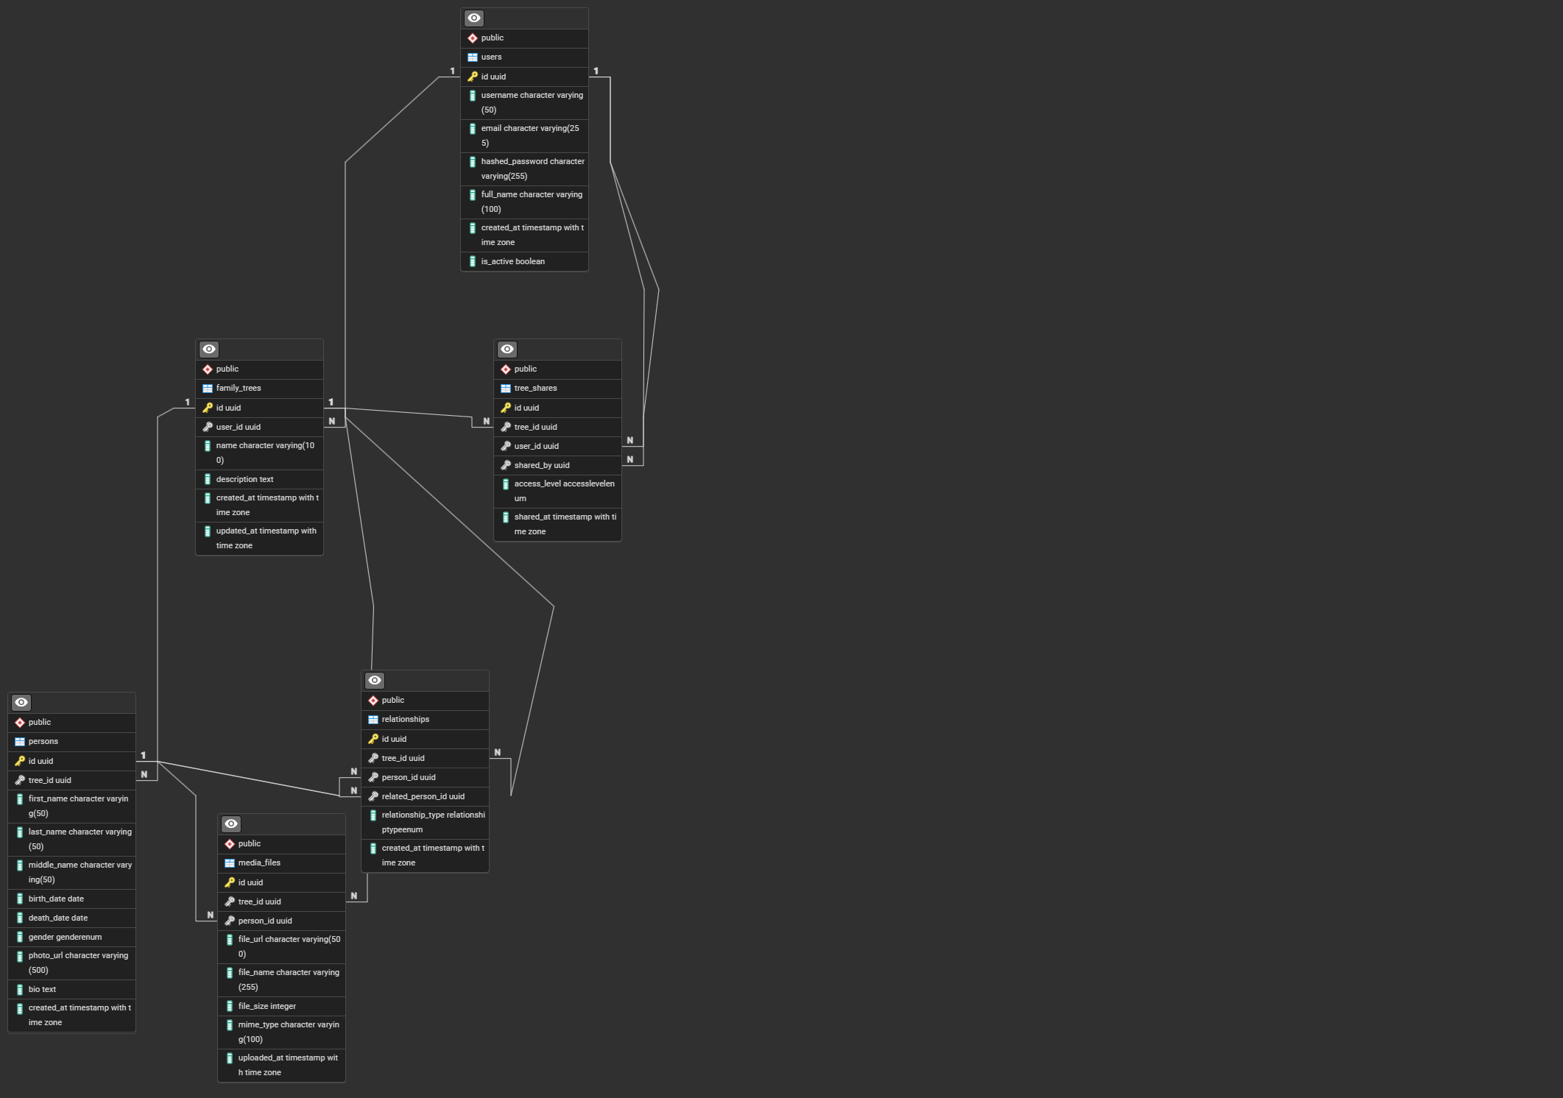

Приложение 2:
Макеты интерфейса:
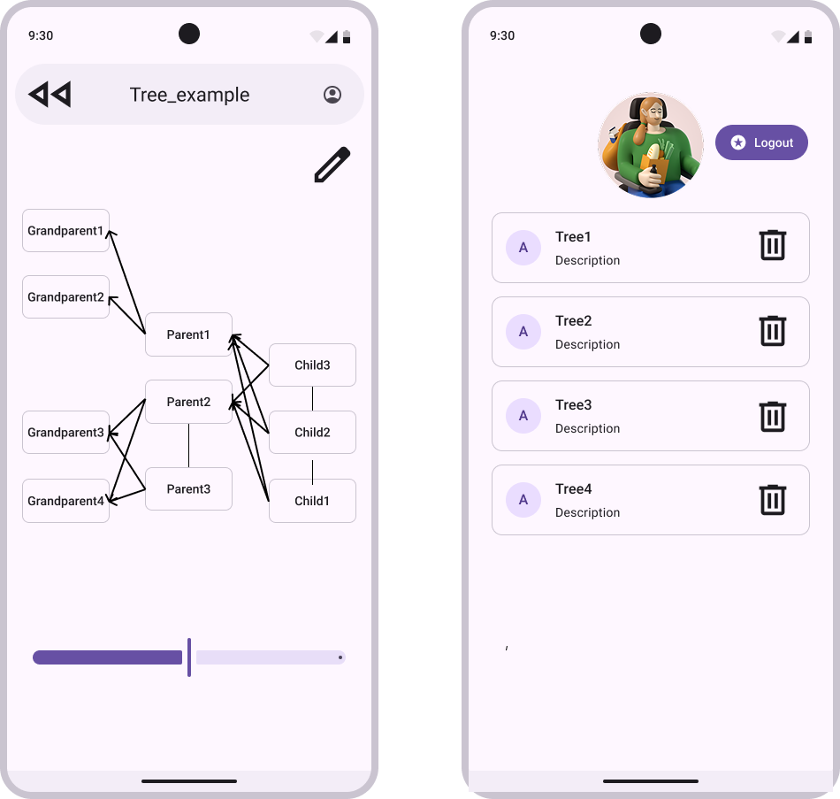

Сроки:
- Спринт 1 – 01.10.2025 – 26.10.2025
- Спринт 2 – 27.10.2025 – 02.11.2025
- Спринт 3 – 03.11.2025 – 09.11.2025
- Спринт 4 – 10.11.2025 – 16.11.2025
- Спринт 5 – 17.11.2025 – 23.11.2025

